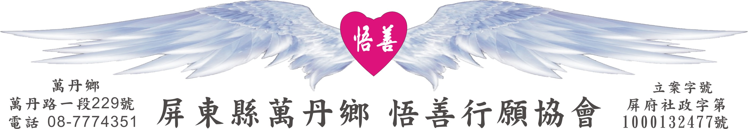
網址：www.53wings.tw 行 願 週 報 2012.04.01
小故事 大啟示

將人類的本性還諸天地

路過市場時，一陣米粉湯的香味飄過鼻端，饑餓的胃腸忍不住唱起歌來。我走進小吃店，向鍋鼎前揮舞鏟勺的小姐說：「米粉湯一碗，豆乾、海帶各一份。」瘦削的小姐以僵硬的姿勢轉過身來，小小的眼睛看著我，嘴唇蠕動了幾下，沒有發出聲音。

我立刻明白，她是一位輕度智障者，剛剛沒聽懂我點了哪些食物。於是我放慢速度再說了一遍。她點點頭，慢慢轉過身開始下米粉、切豆乾。一名婦人從店裏走出來，親切地對我說：「坐一下，馬上就好。」她走到小姐身旁看了一下，鼓勵的拍拍她的背，又走了進去。

吃完米粉湯後，覺得味道還不錯，我掏出錢來遞給她，心裡替她高興，她能工作，能幫家人分擔勞務，「我是個有用的人」這種感受應能使她覺得生命是有意義的。她接過那張百元鈔票，慢慢放進口袋裡，然後掏出一張百元鈔票，又掏出一張，再掏出一個五十元硬幣，鄭重的把二百五十元放在我的手上。

我微笑著把錢放回她手上，說：「找我二十五元就夠了。」她愣了一下，一時沒有反應過來。這時候婦人快步走過來，親切的跟我說不好意思，然後柔聲告訴女兒：「給這位先生二十五元。」她嗯的一聲，掏出三個硬幣給我，這次是正確的組合，然後轉身走進屋裡。婦人親切的說：「不好意思，我女兒數學不好。」我說：「哪裡，她能做這麼多已經很棒了。」

女兒又現身了，她走到我旁邊，帶著真誠的笑容把一個進口的大蘋果塞在我的手上，我對她說：「謝謝。」又對婦人說：「這蘋果比我的消費價值還高兩倍，我不能收。」婦人說：「不可以的，你還給我的話，我女兒會痛苦一整天，所以你一定要收。就算幫忙吧，你收了，我女兒會很快樂的。」女兒在旁猛點頭。

我走出小吃店，嘴裡啃著進口蘋果，另外一隻手提了五包米粉湯、五份海帶豆乾、五份肝連。唯有這樣，才能讓她的女兒快樂加倍，也讓我的良心過的去。

有人說，喜憨兒是折翼的天使，他們先天的不足，卻讓您我從他們身上學習到關懷與知足。聖經上說：這是為了彰顯上帝的作為；悟善禪師說：要將人類的本性還諸天地。我，找到了。

會 務 報 報：

- 三月份新增會員：林秋桂、王婷驛。

至三月底止，開始月繳會費及已繳完全年會費或贊助費的行願成員共有113人，其中一般會員79人，贊助會員34人。

- 三月份會費收入$10,500元，贊助捐款$ 3,900元
業務支出$ 7,945元，累積結餘$81,737元。

- 本週新增會員：洪靖珮、楊昭玟。

歡迎兩位姑嫂一同加入行願成員。機緣成熟了，自然會伸出雙手，一起合成天使羽翼，一起來學習助人的謙卑，享受付出的喜樂。

- 清明節關懷家庭訪視，這次以午餐約會的方式進行，先由淑娟在學校將人約好，今日再由潔如和耿年兩位媽媽，以自己的成長過程為例，和兩位小姑娘說些貼心話，並以向上的光明心量鼓勵她們，讓她們學著對未來抱持希望與期待。

成長的過程中，如果能有人對我們多一些經驗分享，或是多一些啟發性的分析，會使我們在設定人生目標上，有更多的肯定與警惕，更能少走一些坎坷路。謝謝耿年、謝謝潔如。

我們伸出的天使羽翼被在場用餐的靖珮和昭玟發現了，她們看見了我們做事的方法，認同這樣的方式，也讀過好幾次的行願週報，所以，今天，也謙卑的加入了行願成員的行列。

